**大师引领 借助平台 专业提升——记张桂芳名师工作室活动**

发布日期:2017-09-06 02:44:11   作者:

7月12日，沪上正值酷暑时节，但炎炎夏日依然不能阻挡张桂芳烹饪名师工作室学员们高涨的学习热情。在工作室主持人张桂芳的组织牵头下，学员们积极投入到由上海市商贸旅游学校筹备的中餐烹饪与营养膳食专业本帮菜系列慕课的拍摄制作中。

当天，慕课拍摄邀请到的主讲人是国家高级烹调师、中国烹饪大师、国家级评委、上海名厨专业委员会副主任、名扬中华的“鮰鱼大王”、“蟹王”黄才根大师，慕课的主要内容是红烧鮰鱼制作。作为一名行业大师，黄大师一踏进拍摄现场，便给学员们留下了非常亲切的印象。言语风趣幽默的大师，一下子就使原本严肃的拍摄氛围活跃了起来。在正式开拍前，对于食材的选用、加工及操作器具的准备等细节，大师都亲力亲为，检验把关得相当严谨，这种态度让年轻的学员们真切意识到厨房卫生和安全管理的重要性。

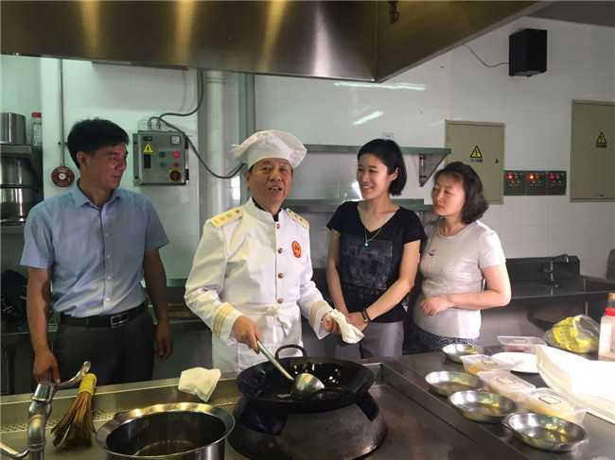

经过了一道道严苛的准备工作，终于，一切准备就绪了。接着，大师为大家展示了制作红烧鮰鱼的绝技。红烧鮰鱼是上海市的传统名菜，属于本帮菜系。此菜肥腴软糯，咸中带甜。本道菜肴的选料严格，鮰鱼宰杀讲究，烹调精细，成菜色泽金黄，肉质细嫩，汤汁纯净。在菜肴制作过程中，黄大师一般都会品尝一下，找出不足，并立即做出适当的改进。

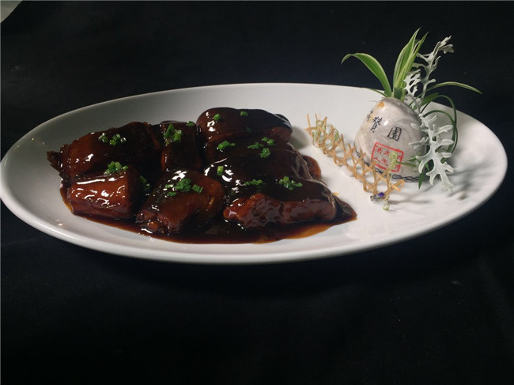

其实，细细想来，一个厨艺精湛的厨师一定是经历了这样持续改进的过程，做出的菜才会为消费者所称道。要以现代科学为依据制作配方，同时掌握传统菜肴的制法，并在此基础上，根据客人的需要，对之进行改造。黄大师严格遵守餐厅和厨房的安全管理制度，严把原材料采购及制作流程卫生安全关。厨房必须保持清洁，染有油污的抹布、纸屑等杂物，应随时消除，炉灶油垢经常清除，以免火屑飞散。黄大师对每个细节的严格把控恰恰彰显出大师坚持不懈的匠人精神。

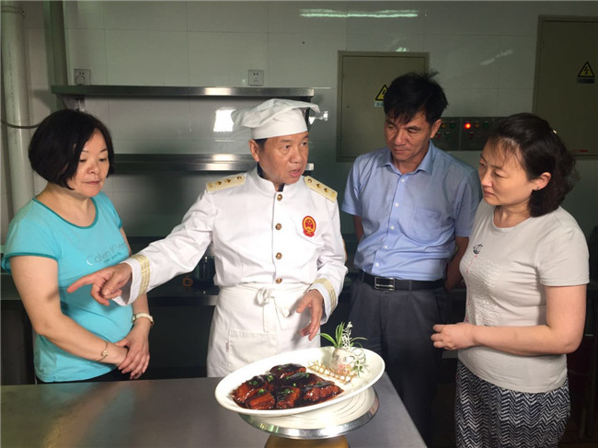

作为一名年轻的西餐专业教师，本人在此次慕课拍摄制作中也受到了新的启发。不论中餐还是西餐，厨房卫生和安全管理是相通的，每个厨房工作者都应该坚持一丝不苟的匠人精神。本次慕课的拍摄也让学员们近距离与大师接触，在惊叹大师超凡的厨艺绝技之余，也让大家开拓了烹饪教学的新视野，更让学员们亲身感受了大师德艺双馨的人格魅力与坚持不懈的匠人精神。

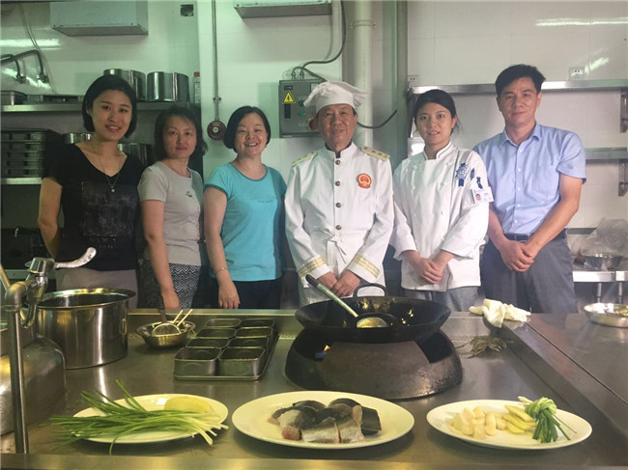

通过本帮菜系列慕课的制作，让学员们亲身参与了慕课的脚本编写、素材搜集。这是一次学习慕课和体验慕课制作的绝佳学习机会。也要感谢名师工作室搭建的学习平台，学员们不仅开拓了专业教学的新视野，同时也受到了启发，积极思考并探讨在今后的烹饪教学中尝试慕课在烹饪翻转课堂中的应用，使翻转课堂教学法的效果不断优化，从而有效提升学生自主学习的能力与创造性，有效达到教学目标，提升烹饪教学质量。